Protocol MHC Berkel-Enschot, Coronavirus, 20-12-2021 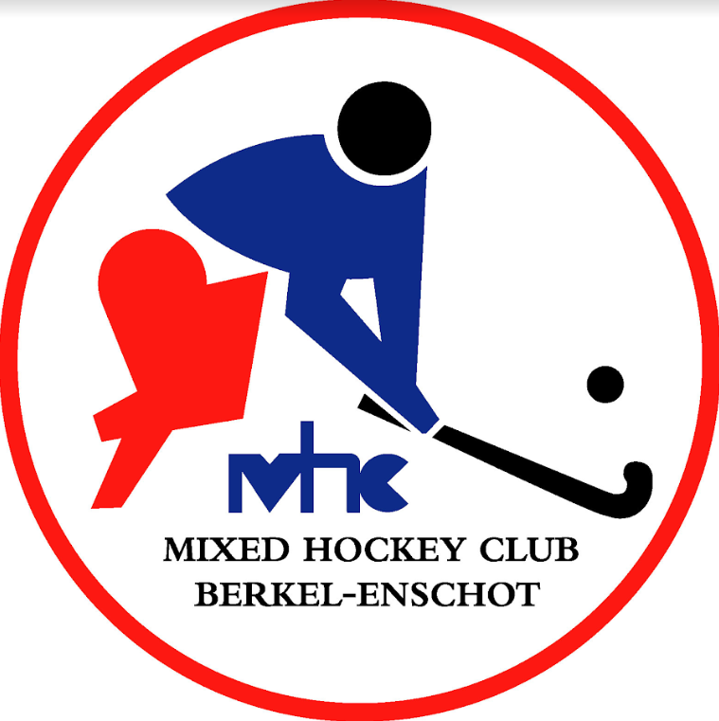

De winterstop voor veldhockey is inmiddels aangebroken. De recent aangekondigde ‘lock down’ heeft spijtig genoeg wél directe gevolgen voor zaalhockey en sporten in het algemeen.

In opdracht van de Rijksoverheid heeft het NOC*NSF een algemeen protocol voor verantwoord sporten opgesteld. Dit protocol gaat uit van de per 19 december 2021 geldende regels en is onder voorbehoud van eventuele wijzigingen. Het bestuur van MHC Berkel-Enschot heeft op basis van dit protocol een beleid opgesteld.

Regels MHCBE
Algemeen
- Schud geen handen.
- Blijf thuis en laat je testen in geval van:
  - verkoudheidsklachten (zoals loopneus, neusverkoudheid, keelpijn);
  - lichte hoest;
  - koorts;
  - verlies van reuk of smaak;
- Houd 1,5 meter afstand van elkaar:
- iedereen van 18 jaar en ouder houdt 1,5 meter afstand tot volwassenen en jongeren vanaf 13 jaar;
- kinderen tot en met 12 jaar hoeven tot elkaar en tot volwassenen geen 1,5 meter afstand te houden;
- jongeren van 13 tot en met 17 jaar hoeven geen 1,5 meter afstand te houden tot elkaar;
- De 1,5 meterregel geldt voor minderjarigen tijdens het sporten niet;
- Indien een lid positief op Covid-19 test, dan geldt een meldingsplicht bij de centrale coronacoördinator én teambegeleider. Daarnaast bepaalt de GGD op basis van bron- en contactonderzoek de gevolgen voor de rest van het team. Als hockeyers tijdens een wedstrijd of training niet meer dan 15 minuten binnen 1,5 meter van een andere persoon verblijven, wat in de regel zo is, dan zal de GGD teamgenoten zien als “overige niet nauwe contacten”. Deze spelers mogen blijven deelnemen aan wedstrijden maar moeten hun gezondheidssituatie goed in de gaten houden en thuisblijven zodra een van de door de overheid genoemde klachten optreedt.
- Voor personen ouder dan 12 jaar, afkomstig uit een Oranje of Rood gebied, geldt een thuisquarantaine van 10 dagen na terugkomst, of 5 dagen na terugkomst indien negatief resultaat PCR-test kan worden overlegd (gemeten op de 5de dag ná terugkomst).
- Een geldig coronatoegangsbewijs (CTB): A. volledig gevaccineerd B. geldig herstelbewijs C. negatieve testuitslag van maximaal 24 uur oud.
- CTB geldt voor iedereen die ouder is dan 18 jaar. CTB is verplicht voor het betreden van betreden van een binnenruimte (zoals kleedkamer, toilet of bestuurskamer). De CTB is ook vereist voor het betreden van het clubhuis. Iedereen mag in de buitenlucht zonder CTB sporten.
- Voor mensen die functioneel aanwezig moeten zijn (zowel betaald als vrijwillig) geldt dat zij geen coronatoegangsbewijs hoeven te tonen als ze voor het uitoefenen van hun functie aanwezig moeten zijn. Denk hierbij aan trainers, coaches, leiders, onderhoudsprofessionals, alle vrijwilligers;

Complex
- Toeschouwers zijn niet toegestaan. Alléén toezichthouders, kaderleden, officials, vrijwilligers, coaches en medewerkers die een rol hebben bij wedstrijden/trainingen óf op het complex zijn welkom op het sportcomplex. Daarnaast geldt een uitzondering voor ouders die noodzakelijke ondersteuning bieden aan een kind om de sport uit te kunnen oefenen.
- Spelers die klaar zijn met hun sportactiviteit worden daarna bezoekers en moeten vanuit die hoedanigheid de sportvelden en tribunes verlaten. Toeschouwers bij wedstrijden en trainingen zijn verboden.
- Eventuele instructies van toezichthouders worden opgevolgd.
- Het parkeerterrein is beschikbaar voor het parkeren van auto’s. Het bestuur verzoekt leden om zoveel mogelijk te voet of met de fiets te komen.
- Ouders/verzorgers die MHCBE-leden per auto brengen naar MHCBE, laten deze vóór de toegangspoort in- en uitstappen (Kiss + Ride).
- De kleedkamers zijn gesloten. Het toilet bij de dameskleedkamer is wel beschikbaar voor hoge nood.
- Het clubhuis is gesloten.
- In ruimten waar een CTB verplicht is, is het dragen van een mondkapje verplicht wanneer men zich gaat verplaatsen.
- EHBO-koffer aanwezig in lockerruimte bij herenkleedkamer.

Horeca
- De horeca is gesloten.

Veldtrainingen & -wedstrijden
- Spelers kunnen worden geweigerd of naar huis worden gestuurd tijdens de training bij klachten als omschreven onder punt 2.
- Vanwege de winterstop en de coronamaatregelen liggen de veldtrainingen (team- en keeperstrainingen) stil. We beogen in de derde week van februari het reguliere trainingsschema te hervatten.
- Uitsluitend jeugdteams mogen facultatief trainen tussen 05:00u en 17:00u. Je dient deze training dan aan te melden via tc.mhcbe@gmail.com . Indien je een veld wilt reserveren voor een zaterdag of zondag dien je een reservering te maken via: wedstrijd@mhcbe.nl .
- Jeugdteams mogen tevens onderlinge wedstrijden (tegen teams van eigen vereniging).
- Voor senioren geldt dat sporten op MHCBE-complex is toegestaan met maximaal 2 personen op 1,5 meter afstand (excl. instructeur) tussen 05:00u en 17:00u.
- Voor iedereen is het verboden om de neus te ledigen en/of te spugen.
- Keeper maakt gebruik van eigen keepersspullen. Indien er keepersmateriaal uitgewisseld wordt, dan eerst reinigen met desinfecterend middel.
- Gezichtsmaskers (strafcorner) worden door één en dezelfde persoon gebruikt óf dienen tussentijds gereinigd te worden met desinfecterend middel. Tip: markeer maskers met een gekleurde tape.
- Spelers nemen eigen drinkfles mee. Drinkflessen kunnen worden voorzien van een sticker met naam.
- Scheidsrechters zijn verplicht om een eigen fluitje mee te nemen (evt. te koop bij het barpersoneel)
- Voor personen ouder dan 13 jaar, uit meerdere huishoudens afkomstig, geldt het advies om een mondkapje te dragen wanneer zij gezamenlijk in een auto reizen.

Zaalhockey
- Tot nader order is de zaalcompetitie stilgelegd. Momenteel is binnensport niet toegestaan.

N.B. Bovenstaand protocol is in ontwikkeling en gebaseerd op de kennis van nu. De regels zijn onder voorbehoud van wijzigingen. Bij overtreding van de gedragsregels kan toegang tot het hockeycomplex worden ontzegd.

MHCBE Coronacoördinator: Michiel Schröder, 06-12935168

